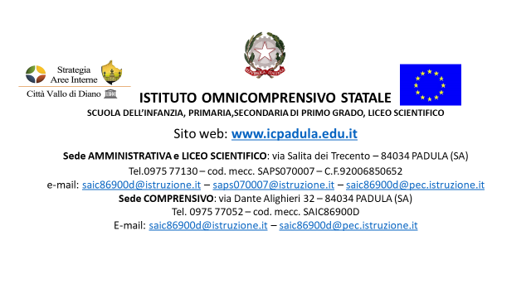
Al Dirigente Scolastico
dell’Istituto Omnicomprensivo
Padula

Oggetto: disponibilità per attribuzione FUNZIONE STRUMENTALE AL PIANO TRIENNALE DELL’OFFERTA FORMATIVA – Anno Scolastico 2022/2023
Il/La sottoscritto/a____________________________, nato/a a________________ (___), il
_________________________, e residente a ______________________ (____), in servizio presso
questo Istituto con la qualifica di Docente con contratto di lavoro a tempo determinato /
indeterminato per l’insegnamento di ______________ della scuola
□ INFANZIA □ PRIMARIA □ SECONDARIA DI I GRADO □ LICEO
DICHIARA
□ Di essere disponibile a frequentare eventuali e specifiche iniziative di formazione in servizio;
□ di essere disponibile ad incontri periodici con lo staff di dirigenza ;
□ di avere buone conoscenze informatiche;
□ di essere a conoscenza di quanto previsto dall’art. 37 del CCNI del 31.08.1999 e dell’art.33
CCNL Scuola 2006/2009.
CHIEDE
l’attribuzione della FUNZIONE STRUMENTALE, relativa ad una delle seguenti aree:

□ IMPLEMENTAZIONE , MONITORAGGIO E MIGLIORAMENTO PTOF
□ CONTINUITA’ E ORIENTAMENTO
□ INTERVENTI E SERVIZIO AGLI STUDENTI

DICHIARA
di aver partecipato alle seguenti iniziative di formazione, con particolare riferimento a quelle più attinenti alla funzione richiesta:
………………………………………………………………………………………………………………………………………………………………………………………………………………………………………………………………………………………………………………………………………………………………………………………………………………………………………………………………………………………………………………………………………………………………………………………………………………………………………………………………
di aver svolto i seguenti incarichi, con particolare riferimento a quelli più attinenti alla funzione richiesta:
…………………………………………………………………………………………………………………………………………………………………………………………………………………………………………………………………………………………………………………………………………………………………………………………………………………………………………………………………………………………………………………………………………………………………………………………………………………………………………………………………………………………………………………………………………………………………………
di possedere i seguenti titoli culturali:
……………………………………………………………………………………………………………………………………………………………………………………………………………………………………………………………………………………………………………………………………………………………………………………………………………………………………………………………………………………………………………
di avere esperienza nei seguenti progetti POF:
……………………………………………………………………………………………………………………………………………………………………………………………………………………………………………………………………………………………………………………………………………………………………………………………………………………………………………………………………………………………………………

PADULA
IL DOCENTE

